Министерство науки и высшего образования Российской Федерации

Федеральное государственное бюджетное

образовательное учреждение высшего образования

«Комсомольский-на-Амуре государственный университет»

Факультет компьютерных технологий

Кафедра ПУРИС

Лабораторная работа №8

по дисциплине «Программирование мобильных устройств»

Студент группы 0ВТб-1 Н.Д. Малышев

Преподаватель В.А. Тихомиров

2023

1. **Разработка приложения**

По заданию необходимо cделать анимацию заднего фона экрана, создающего впечатление движения объекта стоящего в центре экрана.

В активности MainActivity (листинг 1.1) написан код для того, чтобы убрать заголовок окна приложения и развернуть приложение на весь экран.

Далее устанавливается пользовательский вид SpaceInfinity (листинг 1.2), который отображает простую анимацию изображения космоса и космического корабля, для создания впечатления движения корабля.

Листинг 1.1 – MainActivity

package ru.lab_8;  
  
import android.os.Bundle;  
import android.view.Window;  
import android.view.WindowManager;  
  
import androidx.appcompat.app.AppCompatActivity;  
  
public class MainActivity extends AppCompatActivity {  
  
 @Override  
 protected void onCreate(Bundle savedInstanceState) {  
 super.onCreate(savedInstanceState);  
 //setContentView(R.layout.activity_main);  
 //убираем заголовок окна приложения и делаем его на весь экран  
 this.requestWindowFeature(Window.FEATURE_NO_TITLE);  
 this.getWindow().setFlags(WindowManager.LayoutParams.FLAG_FULLSCREEN, WindowManager.LayoutParams.FLAG_FULLSCREEN);  
 setContentView(new SpaceInfinity(this));  
 }  
}

Листинг 1.2 – SpaceInfinity

package ru.lab_8;  
  
import android.app.Activity;  
import android.content.Context;  
import android.graphics.Bitmap;  
import android.graphics.BitmapFactory;  
import android.graphics.Canvas;  
import android.graphics.Point;  
import android.os.Handler;  
import android.view.Display;  
import android.view.View;  
  
public class SpaceInfinity extends View {  
 int screenWidth, screenHeight, newWidth, newHeight;// ширина и высота экрана  
 int spaceX = 0; //  
 int spaceshipX, spaceshipY; // координаты расположения неподвижного объекта  
 Bitmap space; // изображение имитирующее движение объекта  
 Bitmap spaceship; // неподвижный объект  
 Handler handler; //  
 Runnable runnable; //  
 final long UPDATE_MILLIS=30;  
  
 public SpaceInfinity(Context context) {  
 super(context);  
  
 // Переменная space инициализируется изображением космоса  
 space = BitmapFactory.decodeResource(getResources(),R.drawable.spacebg);  
 // Переменная spaceship - изображением космического корабля  
 spaceship = BitmapFactory.decodeResource(getResources(),R.drawable.spaceship);  
  
 // Вычисляется соотношение сторон изображения космоса,  
 // чтобы создать новый растровый объект,  
 // который подходит для размера экрана  
 Display display = ((Activity) getContext()).getWindowManager().getDefaultDisplay();  
 Point size = new Point();  
 display.getSize(size);  
 screenWidth = size.x;  
 screenHeight = size.y;  
  
 // Вычисляется новый размер изображения space,  
 // чтобы соответствовать размеру экрана устройства с  
 // соотношением сторон для изображения space  
 float height = space.getHeight();  
 float width = space.getWidth();  
 float ratio = width/height;  
 newHeight = screenHeight;  
 newWidth = (int)(ratio*screenHeight);  
  
 // Новый размер сохранится в space  
 space = Bitmap.createScaledBitmap(space,newWidth,newHeight,false);  
  
 // spaceshipХ и spaceshipY используются для  
 // указания начальной позиции космического корабля  
 spaceshipX = screenWidth/2-200;  
 spaceshipY = screenHeight/2;  
  
 // Handler и Runnable используются,  
 // чтобы задать период обновления изображения экрана и запустить его  
 handler = new Handler();  
 runnable = new Runnable() {  
 @Override  
 public void run() {  
 invalidate();  
 }  
 };  
 }  
 @Override  
 protected void onDraw(Canvas canvas) {  
 super.onDraw(canvas);  
  
 // Переменная spaceX уменьшается на 3 каждый раз,  
 // когда перерисовывается View,  
 // чтобы создать движение изображения космоса  
 spaceX -= 3;  
 if(spaceX < -newWidth){ // Если фон отображен полностью,  
 spaceX = 0; // то начинаем заново со сдвигом на размер экрана  
 }  
  
 canvas.drawBitmap(space,spaceX,0,null);// отобразить изображение фона с текущим сдвигом  
 if(spaceX < screenWidth - newWidth){// отобразить копию фона в конце первого фона,  
 // чтобы получился эффект зацикливания  
 canvas.drawBitmap(space, spaceX+newWidth,0,null);  
 }  
  
 // Изображение космического корабля выводится на экран.  
 // handler.postDelayed(runnable, UPDATE_MILLIS) запускает Runnable,  
 // который повторно запускает этот метод в течение 30 миллисекунд  
 canvas.drawBitmap(spaceship, spaceshipX, spaceshipY, null);  
 handler.postDelayed(runnable, UPDATE_MILLIS);  
 }  
}

Работа приложения представлена на рисунке 1.1 – 1.2.

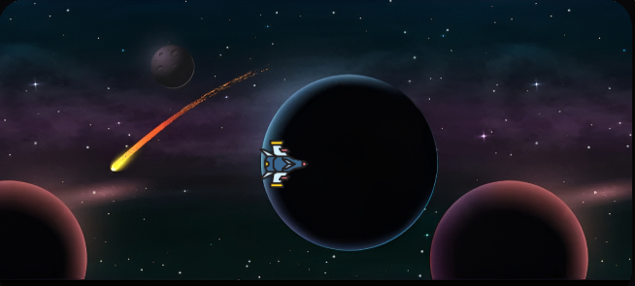

Рисунок 1.1 – Пример работы приложения

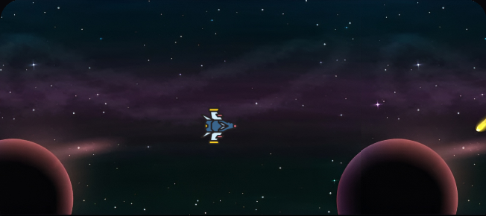

Рисунок 1.2 – Пример работы приложения

# Список использованных источников

1. РД ФГБОУ ВО «КнАГТУ» 013-2016. Текстовые студенческие работы. Правила оформления. – Введ. 2016-03-10. – Комсомольск-на-Амуре: ФГБОУ ВО «КнАГТУ», 2016. – 55 с.